Centro Universitário de Desenvolvimento do Centro Oeste – UNIDESC

Bruno Rafael Guedes Santos

Franklin William Moura de Miranda

Gabriel Henneg Morais Santos

Guilherme Galvão Ribeiro

Jhonatan Alves Silva

Ruan Gabriel Gomes Ferreira

**Programação Orientada à Objetos I**

Sistema de Gestão de Clínica Odontológica

Luziânia - GO

2024

Bruno Rafael Guedes Santos

Franklin William Moura de Miranda

Gabriel Henneg Morais Santos

Guilherme Galvão Ribeiro

Jhonatan Alves Silva

Ruan Gabriel Gomes Ferreira

**Programação Orientada à Objetos I**

Trabalho apresentado no curso de Sistemas da Informação e Análise e Desenvolvimento de Sistemas, como requisito para obtenção de nota na disciplina de Programação Orientada à Objetos I.

Orientador: William Silva

Luziânia - GO

2024

**Sumário**

1. INTRODUÇÃO 3

2. ESTRUTURA DO SISTEMA 4

3. PARTICIPAÇÃO DOS INTEGRANTES 13

4. DIAGRAMA DE CLASSES 16

5. APRENDIZADO COM O PROJETO 19

6. DESCREVER A OPINIÃO SOBRE O USO DO JAVA SWING 21

REFERÊNCIAS 22

# 1. INTRODUÇÃO

Este documento apresenta a estrutura e o funcionamento do sistema de clínica odontológica desenvolvido em Java utilizando a biblioteca Java Swing. O projeto foi composto inicialmente por 6 integrantes, onde, o grupo tinha a responsabilidade de desenvolver 2 telas do sistema por integrante, totalizando assim, 16 telas planejadas. No entanto, devido à falta de participação de 2 integrantes ao longo do projeto, estes foram removidos do trabalho, resultando na equipe atual composta pelos integrantes Bruno Rafael, Franklin William, Gabriel Henneg, Guilherme Galvão, Jhonatan Alves e Ruan Gabriel

# 2. ESTRUTURA DO SISTEMA

No contexto do desenvolvimento de software, histórias de usuário são ferramentas essenciais para capturar e descrever requisitos funcionais de forma simples e centrada no usuário. Cada história de usuário representa uma pequena parte do conjunto de funcionalidades que o sistema deve oferecer, vista da perspectiva do usuário final. Essas histórias são fundamentais para o trabalho realizado neste projeto de clínica odontológica, pois ajudam a definir e priorizar as necessidades dos usuários de maneira clara e direta.

**Home:**

A tela inicial do sistema oferece uma visão geral e acesso rápido às principais funcionalidades da clínica odontológica. Incluindo informações como especialidades, corpo clínico, agendamento de exames, consultas, convênios aceitos, instalações que a clínica possui e horários de funcionamento.

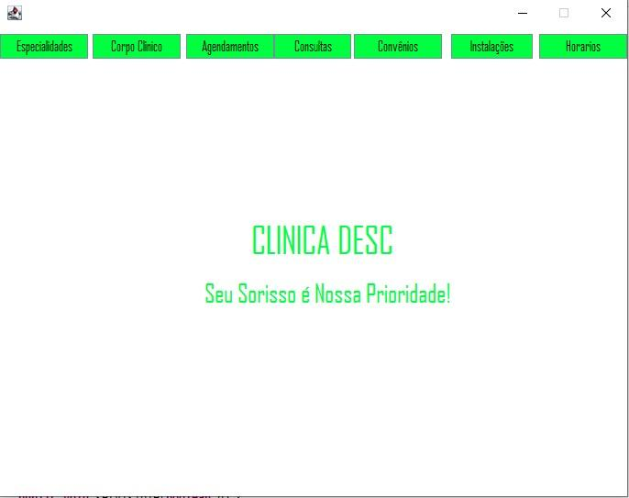

**Corpo Clínico:**

A tela de Corpo Clínico é dedicada exclusivamente à visualização e gestão das informações dos profissionais da clínica odontológica, onde exibe uma lista detalhada dos membros do corpo clínico, incluindo seus nomes, funções na clínica, número de inscrição no Conselho Regional de Odontologia (CRO) e fotos individuais.

Essa tela é essencial para a organização interna da clínica, proporcionando uma visão clara e detalhada dos profissionais disponíveis e suas respectivas atribuições. Ela não apenas facilita a gestão administrativa, mas também contribui para a transparência e profissionalismo no atendimento aos pacientes, ao oferecer informações precisas sobre a equipe de saúde bucal da clínica

.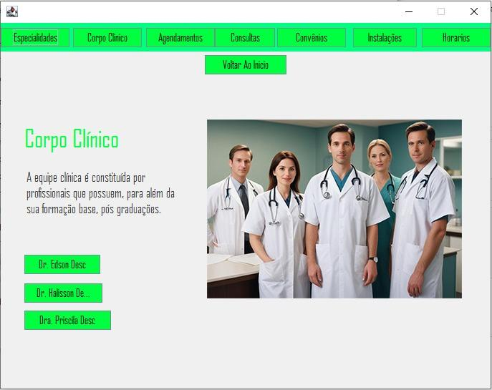

**Especialidades:**

A tela de Especialidades destaca as tecnologias avançadas e o corpo clínico altamente capacitado da clínica odontológica. Esta seção é fundamental para a gestão e divulgação dos serviços especializados oferecidos pela clínica, que incluem:

* Ortodontia
* Prótese Fixa
* Implantodontia
* Prótese Removível
* Odontopediatria
* Clareamento

Esta tela não apenas informa sobre os serviços especializados disponíveis, mas também permite o gerenciamento eficiente das especialidades dentro do sistema, garantindo que os pacientes recebam o melhor tratamento possível com base em suas necessidades específicas.

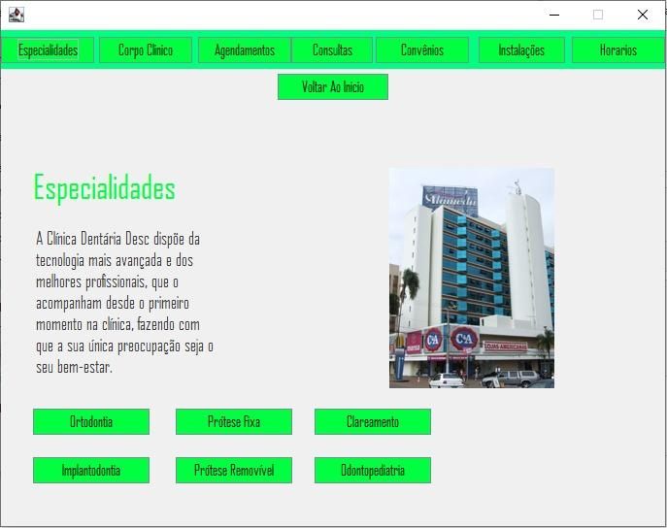

**Agendamento:**

Tela destinada ao agendamento de consultas pelos pacientes. Oferece formulários intuitivos para inserção de informações do paciente, seleção de data e horário desejados, além de possuir botões como "Salvar", para confirmar o agendamento, "Ver Consultas", que permite visualizar todas as consultas agendadas, e "Sair", para sair da tela de agendamento.

.

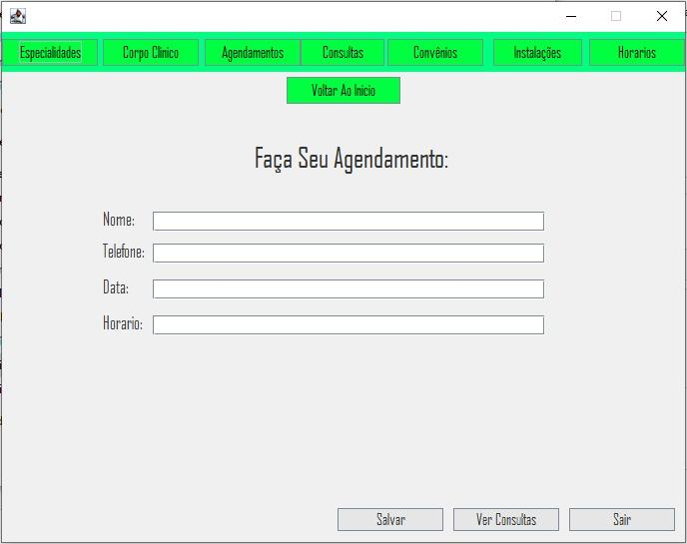

**Consulta:**

A tela de Consulta consiste em um formulário que contém as informações adicionadas durante o agendamento de consultas pelos pacientes, assim as informações inseridas garantem a consistência e precisão nos registros, ou seja, cada consulta registrada é armazenada no sistema, formando um histórico completo que pode ser acessado posteriormente para referência médica e acompanhamento do tratamento.

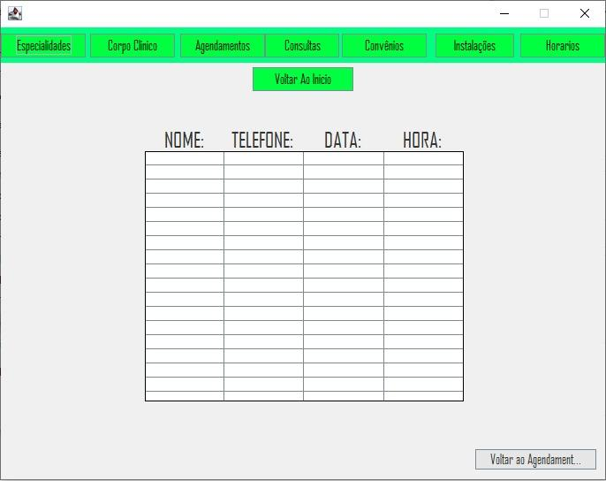

**Convênio:**

Tela dedicada ao gerenciamento de convênios e planos de saúde dos pacientes. Permite cadastrar informações sobre convênios aceitos pela clínica, verificar coberturas disponíveis e facilitar o processo de faturamento de consultas

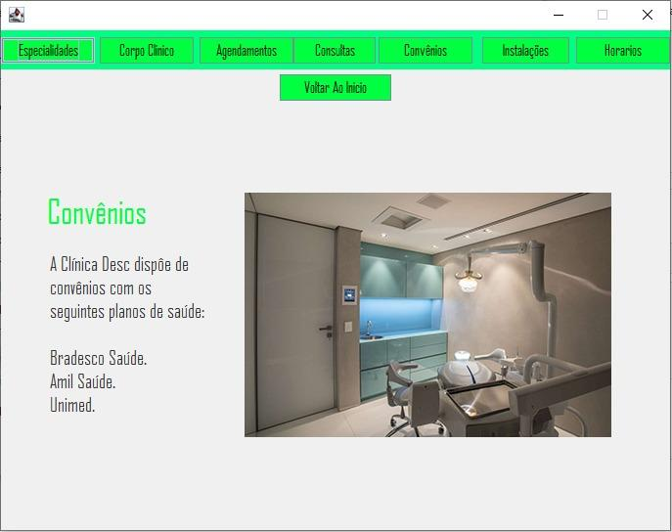

**Instalações:**

Tela utilizada para gerenciar informações sobre as instalações físicas da clínica. Inclui detalhes sobre os equipamentos disponíveis, áreas de atendimento, salas de espera, entre outros aspectos que garantem o conforto e a eficiência no atendimento aos pacientes.

.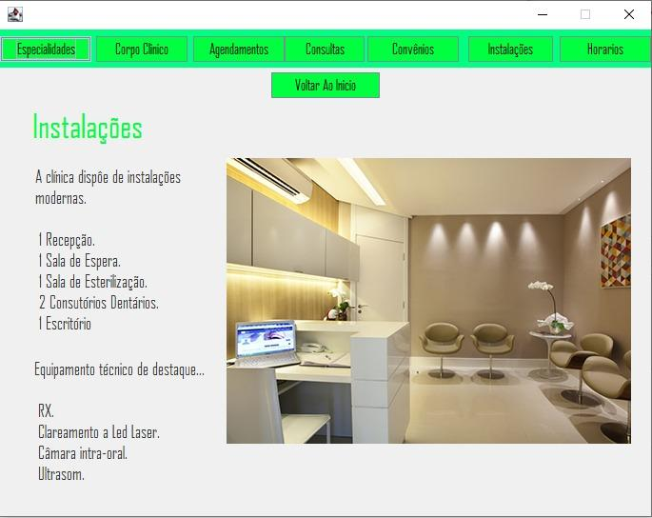

**Horários:**

Tela utilizada para o gerenciamento dos horários de abertura e atendimento dos profissionais da clínica.

.

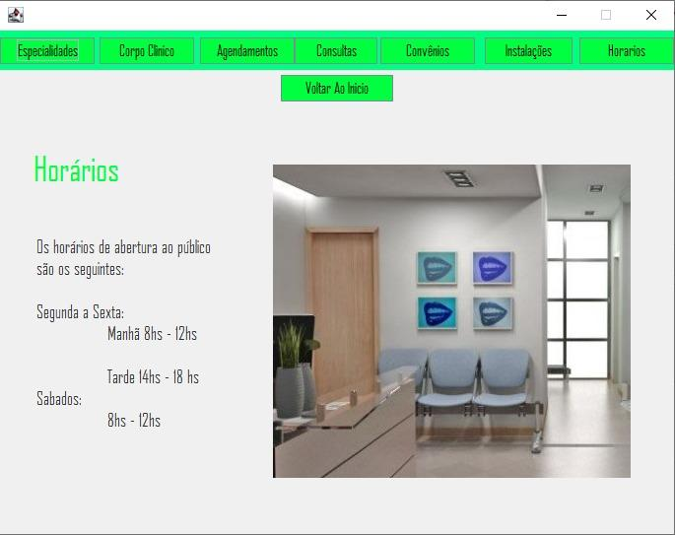

# 3. PARTICIPAÇÃO DOS INTEGRANTES

Para explicar a criação da estrutura do sistema conforme os tópicos especificados, vamos detalhar como cada integrante contribuiu com suas responsabilidades na implementação das telas e funcionalidades designadas:

1. **Jhonatan - Home, Corpo Clínico (2 Telas), Horários, Agendamento, Consulta e Convênio**

**Home:** foi responsável pela tela inicial do sistema, esta tela apresenta uma visão geral do sistema e fornece acesso rápido às funcionalidades principais.

**Funcionalidades Implementadas:**

* Layout da tela inicial.
* Integração com menus e navegação para outras partes do sistema.

**Corpo Clínico**: também trabalhou na implementação de duas telas relacionadas ao "Corpo Clínico".

**Funcionalidades Implementadas:**

* Cadastro, edição e exclusão de membros do corpo clínico.
* Gerenciamento de especialidades e atribuições de horários.

**Horários:** Além disso, foi responsável pela implementação das telas e funcionalidades relacionadas aos horários na clínica.

**Funcionalidades Implementadas:**

* Gerenciamento de horários de atendimento.

**Agendamento:** dedicou-se à criação das telas e funcionalidades relacionadas ao agendamento de consultas na clínica.

**Funcionalidades Implementadas:**

* Formulários de agendamento de consultas.

**Consulta:** Implementação das telas relacionadas ao gerenciamento e registro de consultas realizadas na clínica.

**Funcionalidades Implementadas:**

* Registro de histórico de consultas.
* Visualização de informações detalhadas de consultas anteriores.

**Convênio:** Implementação das telas e funcionalidades relacionadas à gestão de convênios e planos de saúde dos pacientes.

**Funcionalidades Implementadas:**

* Gestão de convênios.

1. **Ruan - Corpo Clínico (2 Telas), Instalações**

**Corpo Clínico (2 Telas):** Ruan trabalhou na implementação adicional das telas relacionadas ao "Corpo Clínico", complementando o trabalho de Jhonatan.

**Funcionalidades Implementadas:**

* Ajustes, melhorias e novas funcionalidades para o gerenciamento de membros do corpo clínico.

**Instalações:** Implementação das telas e funcionalidades relacionadas à gestão das instalações físicas da clínica.

**Funcionalidades Implementadas:**

* Informações sobre as instalações da clínica.
* Visualização de informações de infraestrutura disponíveis para os pacientes.

1. **Gabriel - Especialidades (3 Telas)**

**Especialidades (3 Telas):** Atribuição de comunicação e apresentação de todos serviços e produtos oferecidos pela clínica, com tal trabalho ocorreu a convergência de todos participantes.

**Odontopediatria:** Apresentação do atendimento especializado em crianças, dando robustez aos serviços.

**Prótese Removível:** Tela que mostra um breve resumo do que se propõe e com uma imagem de referência.**(Feita em colaboração com Bruno)**

**Clareamento:** Página que explica todo o conceito de forma mastigada e de fácil entendimento aos nossos usuários.

**Funcionalidades Implementadas:**

* Informações relativa a serviços
* Navegação livre e Transições de páginas

1. **Bruno - Especialidades (4 Telas)**

**Especialidades (4 Telas):** Como uma de suas responsabilidades é passar para o cliente o que poderá e será feito com ele em prol da melhor finalidade.

**Ortodontia:** Página que explica todo o conceito de forma mastigada e de fácil entendimento aos nossos usuários.

**Prótese Removível:** Tela que mostra um breve resumo do que se propõe e com uma imagem de referência.**(Feita em colaboração com Gabriel)**.

**Prótese Fixa:** Mostra o entendimento do conceito e traz consigo toda essa bagagem de agressão ao site.

**Implantodontia:** Imputa a descrição do serviço com e todo seu envolvimento, para que o usuário possa ter uma dimensão do o que a clínica se propõe.

**Funcionalidades Implementadas:**

* Acolhimento de especificações
* Agregação a Identidade

1. **Franklin - Documentação**

**Documentação:** Responsável por relatar e armazenar todo o projeto e garantir sua constância no progresso, e fazendo a base para que os colaboradores responsáveis pela documentação possam prosseguir adiante, assim como tomar a frente de eventuais crises.

1. **Guilherme - Documentação(Colaborador)**

**Documentação:** Sendo auxiliar na documentação, dando toques finais para a união de todas as partes envolvidas, dando sequência a base do que já foi feito anteriormente por Franklin, e documentando as ressalvas.

# 4. DIAGRAMA DE CLASSES

---------------------------------------------

| view

---------------------------------------------

| + class Home

| + class Agendamentos

| + class Convenio

| + class CorpoClinico

| + class Consultas

| + class Horarios

| + class Instalacoes

---------------------------------------------

---------------------------------------------

| Home

---------------------------------------------

| + setVisible(boolean): void

---------------------------------------------

| + btnEspecialidades.addActionListener()

| + btnAgendamentos.addActionListener()

| + btnConvenio.addActionListener()

| + btnCorpoClinico.addActionListener()

| + btnConsultas.addActionListener()

| + btnHorarios.addActionListener()

| + btnInstalacoes.addActionListener()

---------------------------------------------

---------------------------------------------

| Agendamentos

---------------------------------------------

| + setVisible(boolean): void

---------------------------------------------

| + actionPerformed(ActionEvent): void

---------------------------------------------

---------------------------------------------

| Convenio

---------------------------------------------

| + setVisible(boolean): void

---------------------------------------------

| + actionPerformed(ActionEvent): void

---------------------------------------------

---------------------------------------------

| CorpoClinico

---------------------------------------------

| + setVisible(boolean): void

---------------------------------------------

| + actionPerformed(ActionEvent): void

---------------------------------------------

---------------------------------------------

| Consultas

---------------------------------------------

| + setVisible(boolean): void

---------------------------------------------

| + actionPerformed(ActionEvent): void

---------------------------------------------

---------------------------------------------

| Horarios

---------------------------------------------

| + setVisible(boolean): void

---------------------------------------------

| + actionPerformed(ActionEvent): void

---------------------------------------------

---------------------------------------------

| Instalacoes

---------------------------------------------

| + setVisible(boolean): void

---------------------------------------------

| + actionPerformed(ActionEvent): void

---------------------------------------------

---------------------------------------------

| Especialidades

---------------------------------------------

| + setVisible(boolean): void

---------------------------------------------

| + actionPerformed(ActionEvent): void

---------------------------------------------

**Explicação do Diagrama:**

Pacote view: Contém todas as classes visuais que representam as telas da aplicação.

Classes individuais: Cada classe (por exemplo, Home, Agendamentos, Convenio, etc.) herda ou extende JFrame, indicando que são classes de janelas da interface gráfica.

Métodos principais: Cada classe possui um método setVisible(boolean) para controlar a visibilidade da janela.

Interatividade: Cada classe possui um método actionPerformed(ActionEvent) que define o comportamento ao clicar nos botões de navegação para outras telas (Agendamentos, Convenio, etc.).

**Observações:**

O diagrama foca nas classes visuais e nas interações básicas entre elas através de eventos de botão.

Não inclui detalhes de implementação interna de cada classe, como os componentes Swing específicos (botões, painéis, etc.), para manter a simplicidade.

Esse diagrama oferece uma visão geral das classes e suas interações no sistema de gestão de clínica dentária, baseado no código fornecido.

# 5. APRENDIZADO COM O PROJETO

Durante o desenvolvimento do projeto, aprendemos não apenas sobre Java Swing e desenvolvimento de sistemas de informação, mas também sobre trabalho em equipe, gerenciamento de projetos e adaptação a mudanças no escopo. A reorganização do grupo nos ensinou a ser flexíveis e a manter o foco nas metas principais do projeto, apesar das adversidades.

# 6. DESCREVER A OPINIÃO SOBRE O USO DO JAVA SWING

O uso da biblioteca Java Swing trouxe uma dimensão de forma reduzida mas ainda sim trouxe, de como é a criação de interfaces na Linguagem Java, Apesar do projeto ficar de forma arcaica deu a experiência de como é colocar em prática o que se aprende em sala. Mas há uma ressalva, ainda que tente ainda sim terá limitações em tal biblioteca se você esbarrar com a limitação o melhor a se fazer é retração da melhor abordagem.

Sua fácil usabilidade permitiu que um pequeno grupo de estudante fizesse bom uso e criasse um interface funcional, Permitiu que conseguíssemos usar e se comunicar sobre, sem muita dificuldade apesar de se utilizar IDE´s distintas. Ao decorrer das experiências acho aceitável encontrasse uma opção mais ajustável ao seu gosto, mas ainda é o melhor ponto de partida para começar.

# REFERÊNCIAS

Disponível em: <http://www.maedaodontologia.com.br/conteudos3995.html?cat=horarios>. Acesso em: 20 jun. 2024.

‌